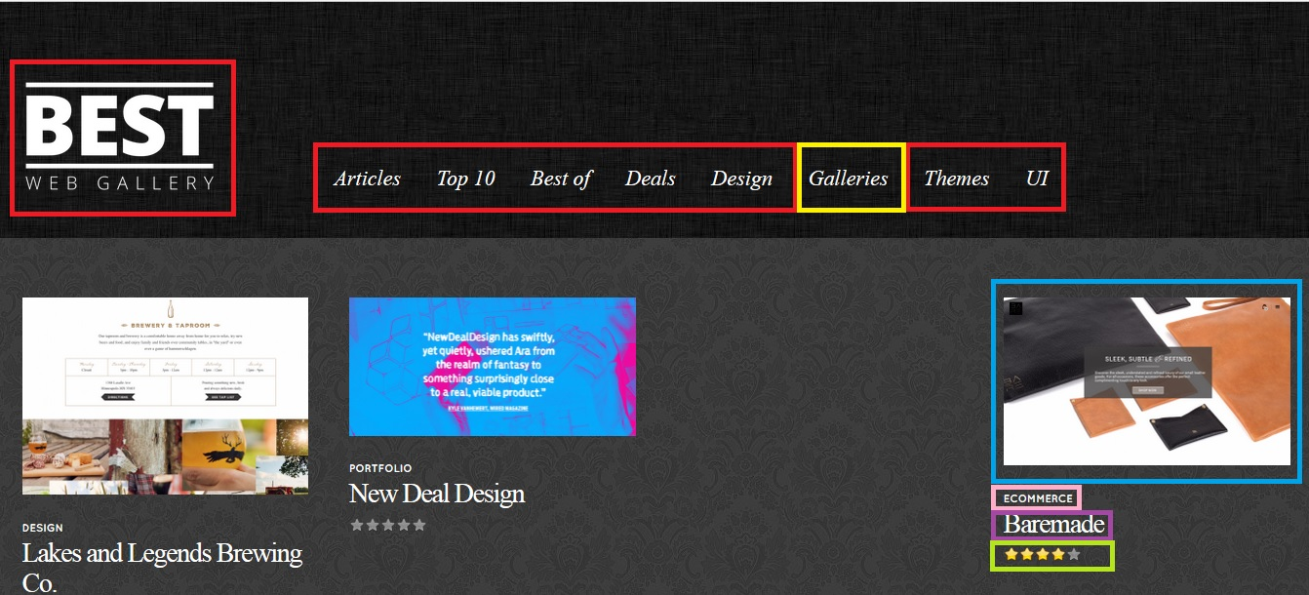

Widget Link : ketika di klik akan menuju ke halaman lain

Widget LinkImage : ketika Gambar di klik akan menuju ke halaman lain

Widget Dropdown : ketika di klik akan menampilkan pilihan-pilihan

Widget Link : ketika di klik akan menuju ke halaman lain

Widget rate : digunakan untuk memberikan rate

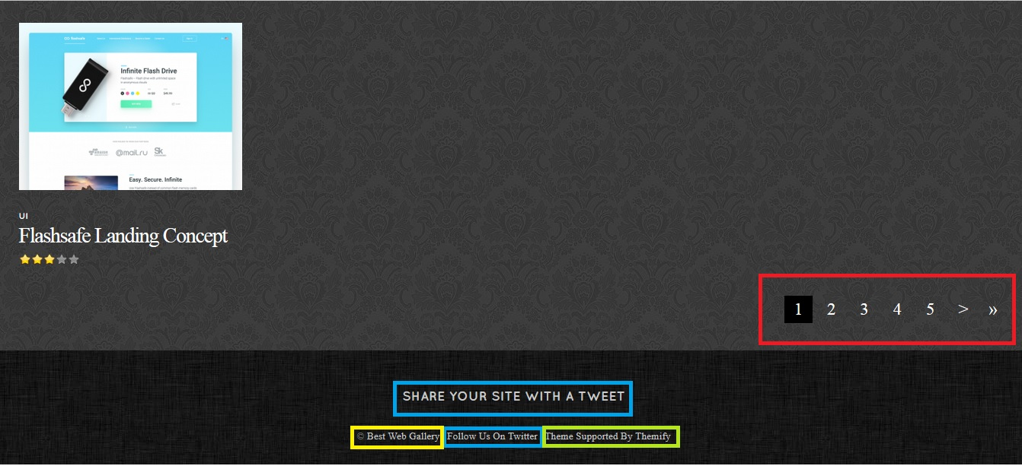

Widget link : digunakan menuju ke halaman lain

Widget Paging : digunakan menuju ke halaman berikutnya